Şiir Antoloji Yayınları Tanıtım Bülteni
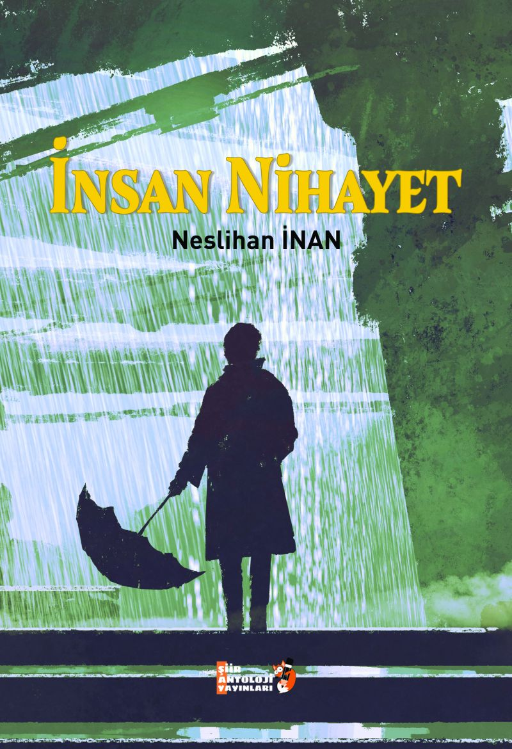 | Eser Adı: İnsan Nihayet  Yazar Adı: Neslihan İnan  Cilt Bilgisi: AMERİKAN  Kitap Dili: Türkçe  Eser Tipi: Orjinal  İç Sayfa: 2. HAMUR SB 60  Kapak: BRISTOL AMERİKAN 230  Yan Kapak: YOK  Selefon Türü: MAT SELEFON  Basım Tarihi: 2022  Sayfa Sayısı: 238  Kitap Boyutları: 135 X 195 mm  ISBN No: 9786258039450  Etiket Fiyatı: 490,00 TL  Editör Görevlisi: Ümmü Gülsün Akkuş  Son Okumacı: Alev Sevgi  Mizanpajcı: Yasemin Er  Kapak Grafikeri: Senem Yıldırım
Kitap Tanıtım Yazısı : (Arka Kapak)

İnsan nihayet deli bir rüzgâr,
Ah bir esip, bir gürleyen,
Bir diğer canı görmezden gelen,
Başına buyruk şuursuzca seven,
İnsan kandırılan nihayet ayağa kalkan.

İnsan en kutsalı, en kötüsü,
Başkasından çok kendinin şüphelisi,
Hayret edilesi insan!
Acı bir günahtan sonra bile affedilesi,
İnsan inandırılan, nihayet farkına varan.

Boşluksuz dopdolu insafsız,
Toprak gibi kuru susuz,
İnsan en acımasız en çaresiz,
Güz gibi soğuk yapraksız,
İnsan kar gibi nihayet eriyen.
Kitabın detay sayfasına buradan ulaşabilirsiniz :
https://www.siirantoloji.com/kitaplar/kitap-baski-neslihan-inan-insan-nihayet-2425.html
Şiir Antoloji Yayınları



